Gleichzeitige Messung wichtiger Lärmparameter am Arbeitsplatz
Airflow präsentiert neues personengetragenes Lärmdosimeter OmniWear NoiseTM

Dauerhafte Lärmbelastung am Arbeitsplatz kann bei hoher Lautstärke und intensiver Einwirkung die Gesundheit erheblich beeinträchtigen. Besonders lauter Schall schädigt die empfindlichen Haarzellen im Innenohr. Die Folgen sind häufig permanent und können zu Lärmschwerhörigkeit führen. Sie ist die zweithäufigste anerkannte Berufskrankheit in Deutschland. Mit dem neuen OmniWear NoiseTM präsentiert Airflow ein am Körper getragenes Lärmdosimeter, das sich ideal für Lärmexpositionsmessungen eignet und alle wichtigen Parameter am Arbeitsplatz gleichzeitig misst. In Verbindung mit der dazugehörigen App zur Steuerung und Überwachung der Messung ermöglicht die Neuheit eine perfekte Erfassung der wichtigen Lärmdaten. Denn nur durch das Wissen um die Belastung können präventive und sinnvolle Maßnahmen zur Lärmminderung ergriffen werden.

Das personengetragene Lärmdosimeter OmniWear Noise™ revolutioniert die professionelle Lärmüberwachung. Mit seinem leichten, robusten und vereinfachten Design bietet es eine kostengünstige und hochwirksame Lösung für eine Vielzahl von Branchen. Dank IP65-Zertifizierung ist das Dosimeter sowohl für den Einsatz im Innen- als auch im Außenbereich geeignet. Gesundheits- und Sicherheitsmanager sowie Facility-Manager erhalten die volle Kontrolle über die Lärmbelastung am Arbeitsplatz – und das ohne die Komplexität und hohen Kosten herkömmlicher Modelle. Dank der intuitiven mobilen App sind Fernüberwachung mehrerer Geräte und eine nahtlose Datenberichterstattung einfach realisierbar. OmniWear Noise™ wurde speziell entwickelt, um Arbeitskräften, die bisher Schwierigkeiten hatten, Zugang zu Lärmdosimetrielösungen zu erhalten, eine einfache Handhabung und geringe Körperbelastung zu garantieren.

Leicht zu tragen und einfache Bedienung
Das neue Gerät setzt Maßstäbe in der mobilen Lärmmessung: Es ist klein, leicht (36 g) und diskret, dabei aber äußerst robust. Die Bedienung ist denkbar einfach, da sie auf eine einzige Taste reduziert wurde. Die intuitive App revolutioniert die Datenerfassung: Sie ermöglicht nicht nur die unkomplizierte Einrichtung und Überwachung der Daten aus der Ferne, sondern erleichtert auch die Speicherung und Überprüfung aller Ergebnisse. Dank integrierter Bewegungserkennung wird nur die tatsächliche Tragezeit validiert. Die Akkulebensdauer von 16 Stunden gewährleistet dabei eine unterbrechungsfreie Datenmessung während der gesamten Arbeitsschicht. Das Gerät misst alle wichtigen Lärmparameter gleichzeitig und bietet eine hochpräzise Zeitverlaufsprofilerstellung von nur einer Sekunde. Komplettiert wird das System durch ein modulares, kabelloses Ladegerät. Verfügbar ist es in praktischen Kits mit 5, 10 oder 20 Geräten.

Mehrere Geräte steuern und umfassende Messungen
Die zugehörige mobile Applikation macht das Management ganzer Messkampagnen extrem effizient. Sie ermöglicht die gleichzeitige Steuerung und Echtzeit-Überwachung von bis zu 20 Geräten, ohne dass die Träger in ihren Tätigkeiten unterbrochen werden müssen. Damit wird eine umfassende Datenerfassung realisiert, da das Dosimeter alle notwendigen Schallpegel-Messungen – einschließlich Spitzenwerte, Durchschnittsergebnisse und die prognostizierte 8-Stunden-Dosis – präzise erfasst. Live-Warnungen und grafische Berichte werden in Echtzeit erstellt. Nach Abschluss der Messung bietet die App zudem die Möglichkeit zur Offline-Analyse und Berichterstellung der zusammengestellten Daten.

Weitere Informationen erhalten Sie bei:
Airflow Lufttechnik GmbH
Postfach 1208
D-53349 Rheinbach
Telefon: +49 (0)2226/9205-0
Telefax: +49 (0)2226/9205-11
E-Mail: info@airflow.de
Internet: www.airflow.de
Bildmaterial

Bilder: Airflow Lufttechnik GmbH
abrufbar unter: https://www.cloud-bm.de/index.php/s/2SZsByERm9kpwtn

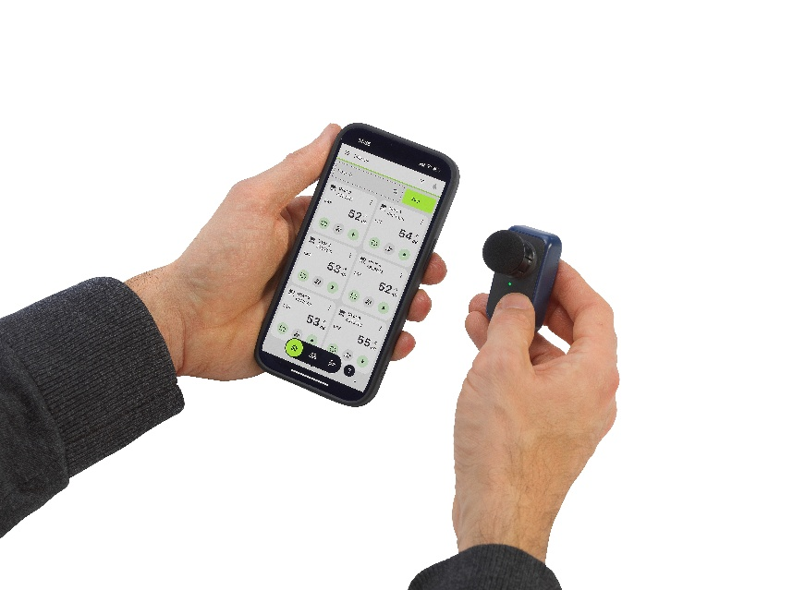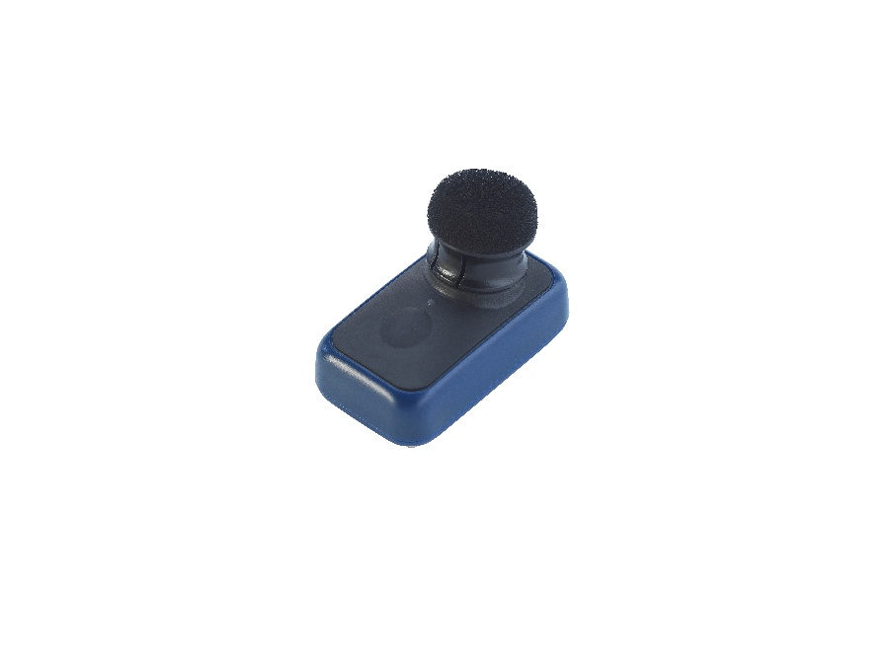
Perfekte Erfassung der Lärmdaten: Die Neuheit OmniWear Noise™ wird bequem per App gesteuert und überwacht, ideal für moderne Lärmexpositionsmessungen

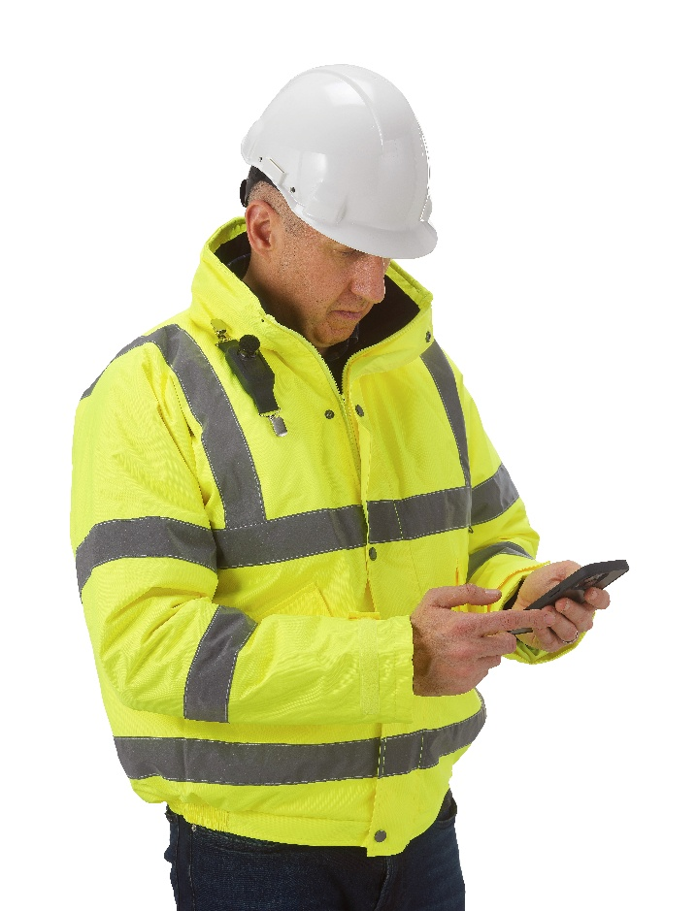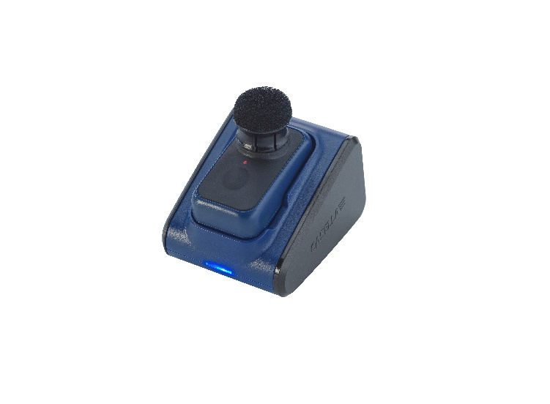
Lärmüberwachung während der gesamten Arbeitsschicht: Die Akkulaufzeit des OmniWear Noise™ beträgt bis zu 16 Stunden.

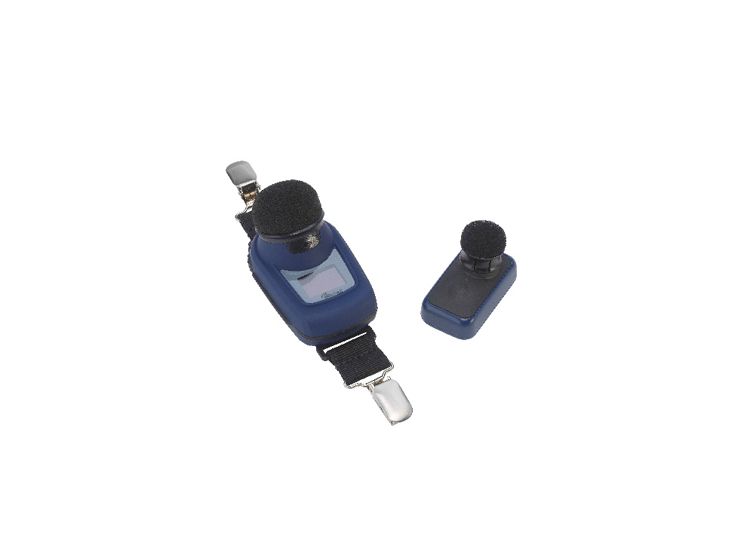
Diskret und handlich: Mit 36 Gramm fällt das Lärmdosimeter kaum ins Gewicht, ist aber robust gebaut.

